簡化評量流程的智能批改助手Gradescope

紙筆作業考試是教學過程中經常會使用的評量工具，雖容易實施，可是教師與助教在批改過程經常會遇到：紙張不易保存攜帶、逐張翻頁批改費時、多位閱卷者分工批閱難以統一標準、無法深入分析學生作答來追蹤學習情況等困難及挑戰。

Gradescope 是Turnitin教育科技公司旗下集成最新機器學習功能 (ML) 和人工智能 (AI) 的線上批改工具，藉由將「紙本作業/試卷」數位化，讓老師與助教在線上就能批改紙筆作業考試，幫助教學者簡化評分工作，省去以往逐一批改所耗費的大量時間與心力，並且讓評分能客觀有一致性。

Gradescope可適用於各類學科課程

適用於各類學科，例如：數學、物理、化學、生物、電腦科學、經濟學和商業課程的作業評量，尤為適用於數理科學領域有手寫作業考試的課程。
簡答、填空、選擇題型可透過AI辨識以將相同答案分組批改。亦支援批改答案卡劃記以及程式碼。
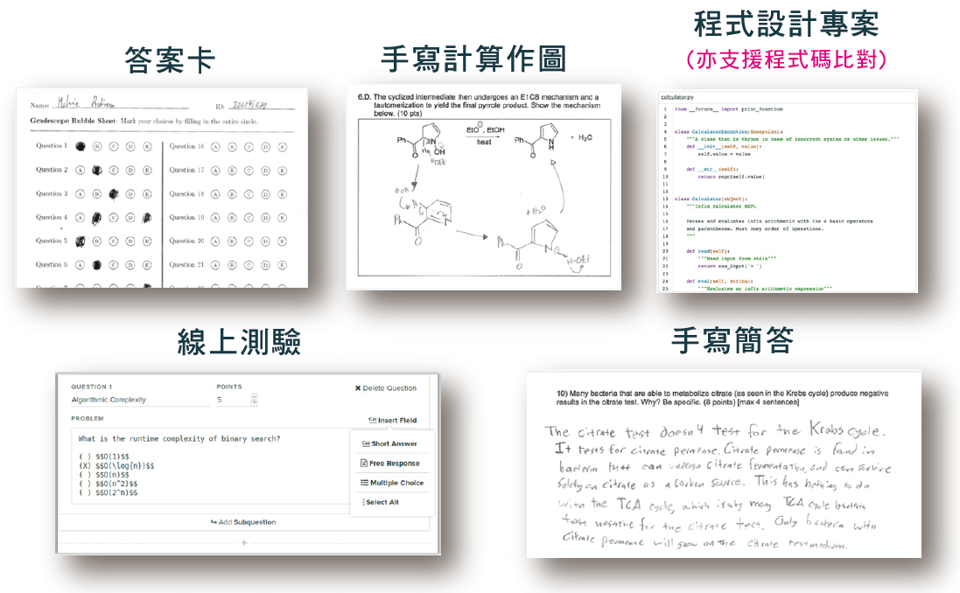

特色1：幫助教師簡化評量流程、節省批改時間
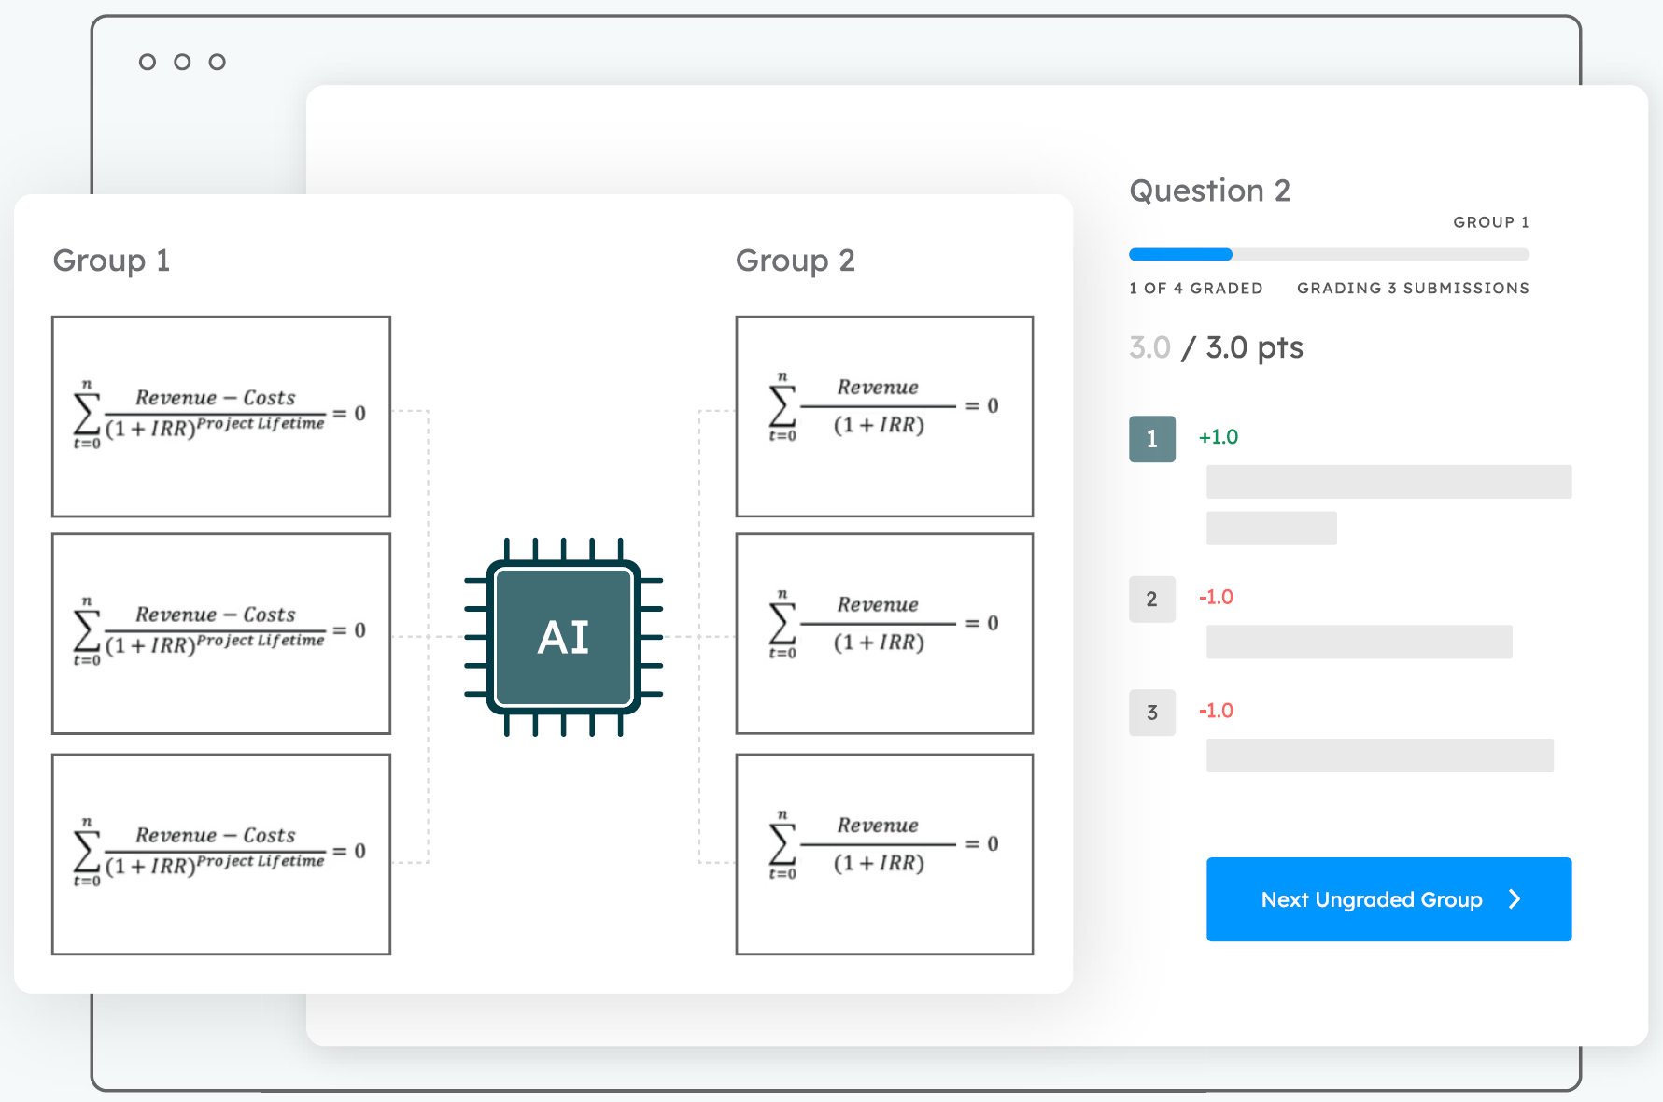
Gradescope透過掃描或拍照方式，將紙本作業試卷轉換為數位檔案，集中在線上批改與保存分析。支援部分題型藉由AI輔助將相同作答進行分組，教師批閱時隨時選取套用評分標準即可迅速完成評分；批改途中若需調整修正內容，也會即刻同步反映於已批閱的試卷作業，免於人工逐人逐題重複確認更正。相較傳統使用紙筆批改，可減少高達30%以上的工作時間。

特色2：支援多人同步協作批改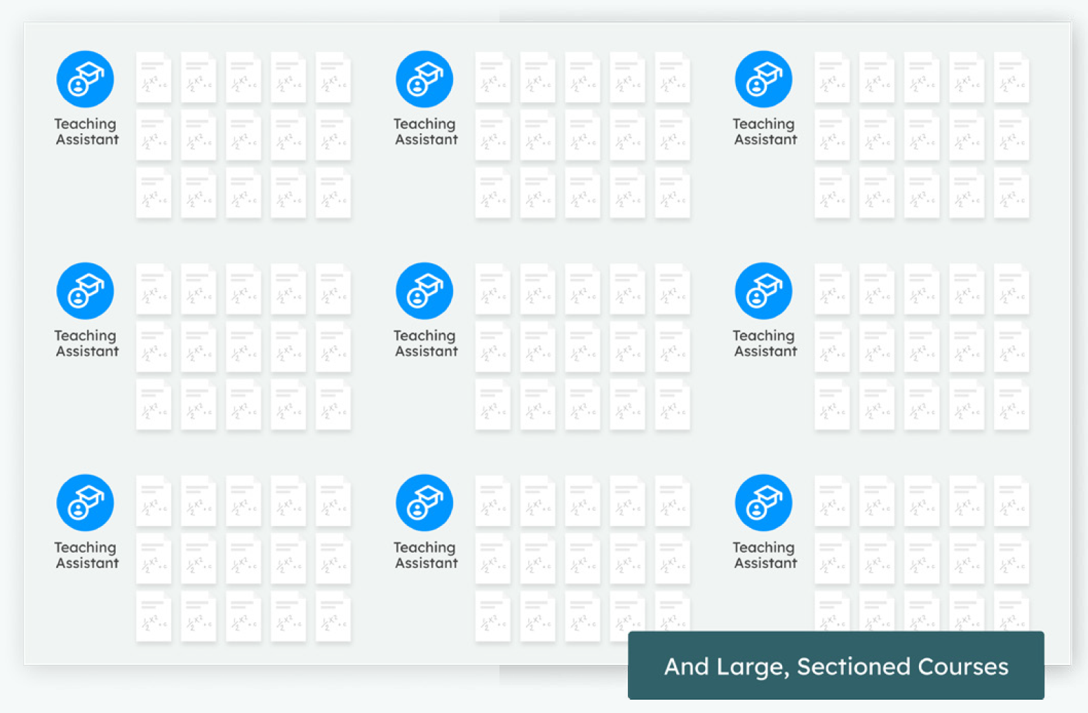
教師和助教團隊於任何時間地點皆能同步協作，幫助教育工作者更有效率地發布、批改和管理大型班級的作業考試。

特色3：詳細分析全班作答數據
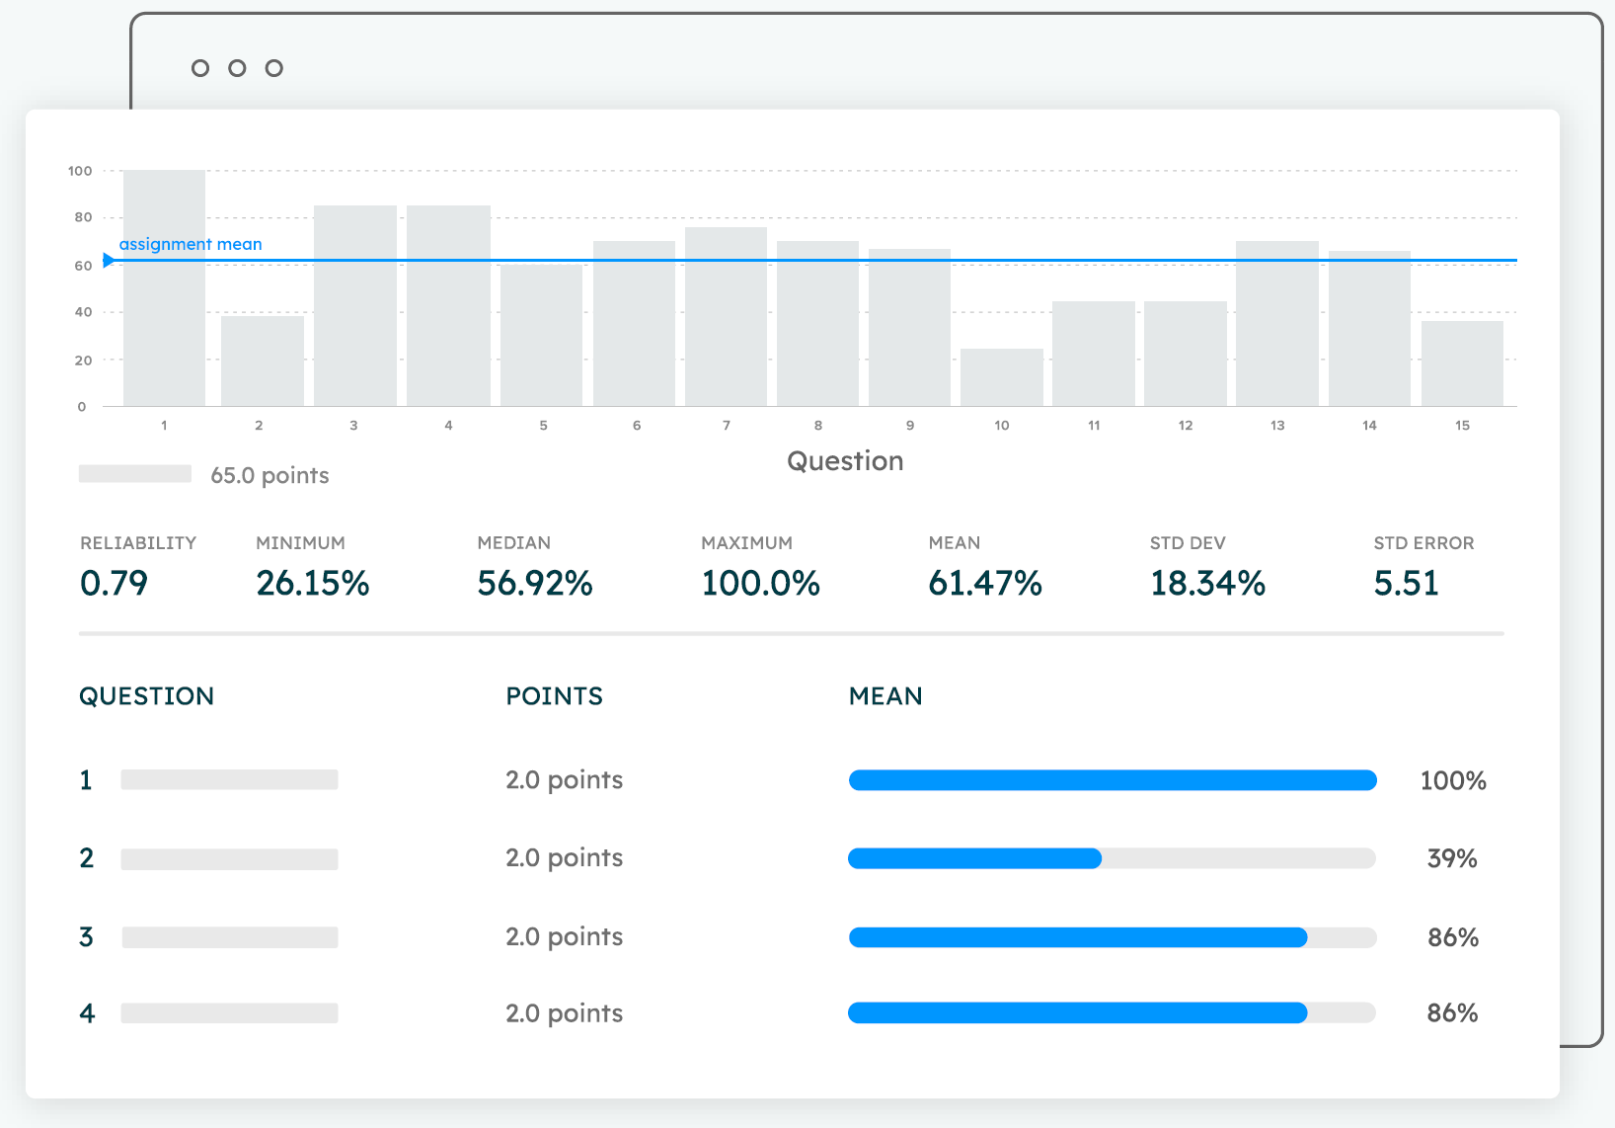
查看統計分析中的評分指標與錯誤原因，即能快速掌握班內學生遇到的挑戰與學習問題，作為複習、補強或調整課程設計之參考依據。
特色4：學生專用App，使用手機拍照上傳作答
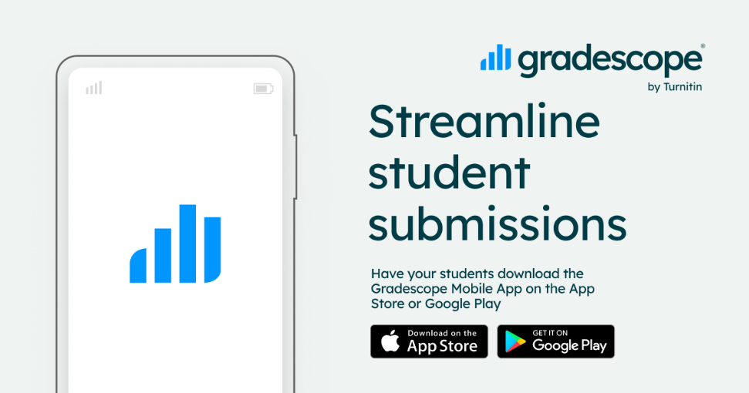

學生透過Gradescope手機App就能拍攝作業照片上傳，或在智慧型手機上選擇文件直接繳交。教師公布批閱結果後亦能及時得知分數與詳盡的回饋內容，再也不用苦等發還紙本作業考卷！

自推出至今，全球已有來自 2,600 間學校機構，超過 17,000 位教育者及 400 萬位學生使用Gradescope，教師們已經由此系統批改了 7.5 億個作業考試問題。包含國立臺灣大學、麻省理工學院(Massachusetts Institute of Technology)、哈佛大學(Harvard University)、加州大學柏克萊分校 (UC Berkeley)、普渡大學 (Purdue University)、杜克大學 (Duke University)、墨爾本大學(University of Melbourne)等校皆使用Gradescope幫助教師提升評量效率、及時給予回饋，增進學生的學習表現。

試用帳號申請

請至Gradescope官方網站右上方「Sign Up」，選擇身分為「Instructor」填寫您的姓名、學校電子郵件、選取英文學校名稱來註冊教師帳號，約需一個工作天審核時間，您將會收到一封「Welcome to Gradescope!」歡迎信，請使用信中連結設定密碼登入使用系統。
開通後，在三個月的試用期間將能在3門課程中體驗Gradescope的完整功能。

參考資源
- 一分鐘了解【Gradescope雲端評量平台】
- 初次使用：了解Gradescope支援的評量類型
- Gradescope教學短片：各基礎功能介紹，英語發音，如需瀏覽中文字幕，請至各影片【設定＞字幕＞自動翻譯＞中文（繁體）】
- Gradescope 完整功能說明影片：英語發音，從建立課程至加入學生、批改與閱覽統計，完整說明教師工作流程
- Gradescope中文操作指南：包含教師與學生功能的完整指南
- Gradescope 原廠英文操作指南

諮詢服務表單：https://wkf.ms/4a5SH0O
如有任何疑問需要協助之處，請填表留下您的資訊，將由智泉國際專人盡快與您聯繫！

